2. Обобщенная архитектура микроконтроллеров. Типовые периферийные устройства.

RISC - архитектура
Ядро микроконтроллеров AVR - выполнено по усовершенствованной RISC (enhanced RISC) архитектуре (Рис. 1)
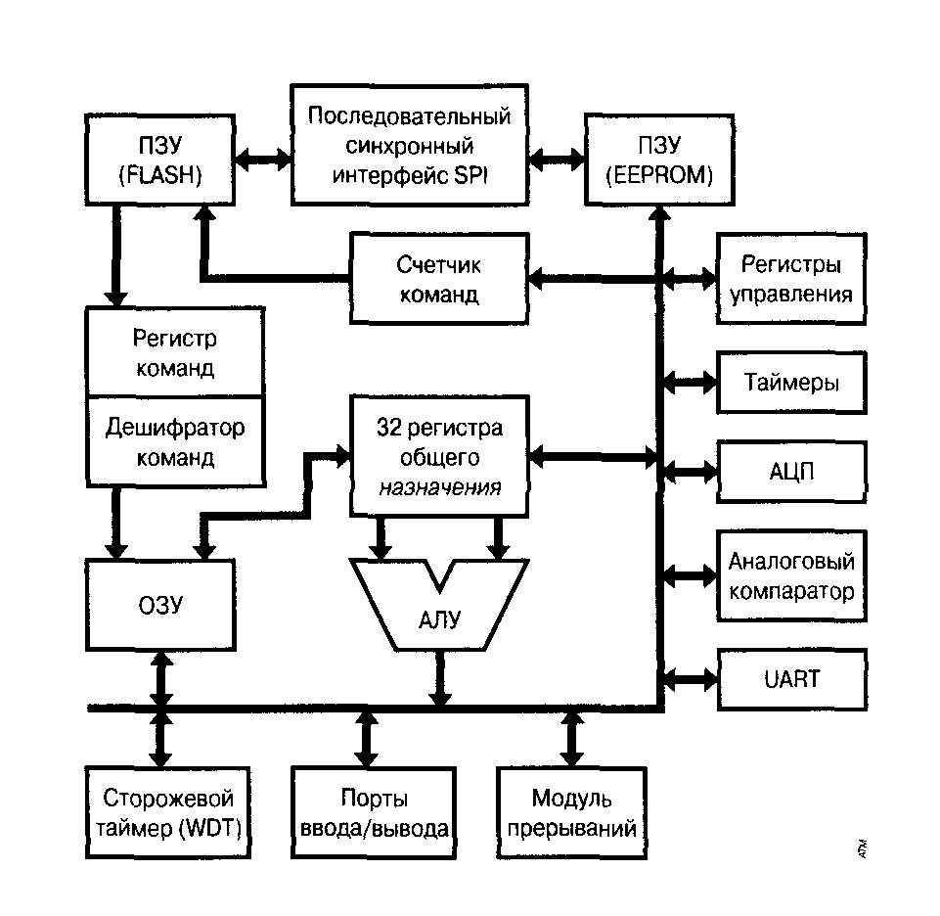
Рисунок 1. Архитектура ядра микроконтроллеров AVR
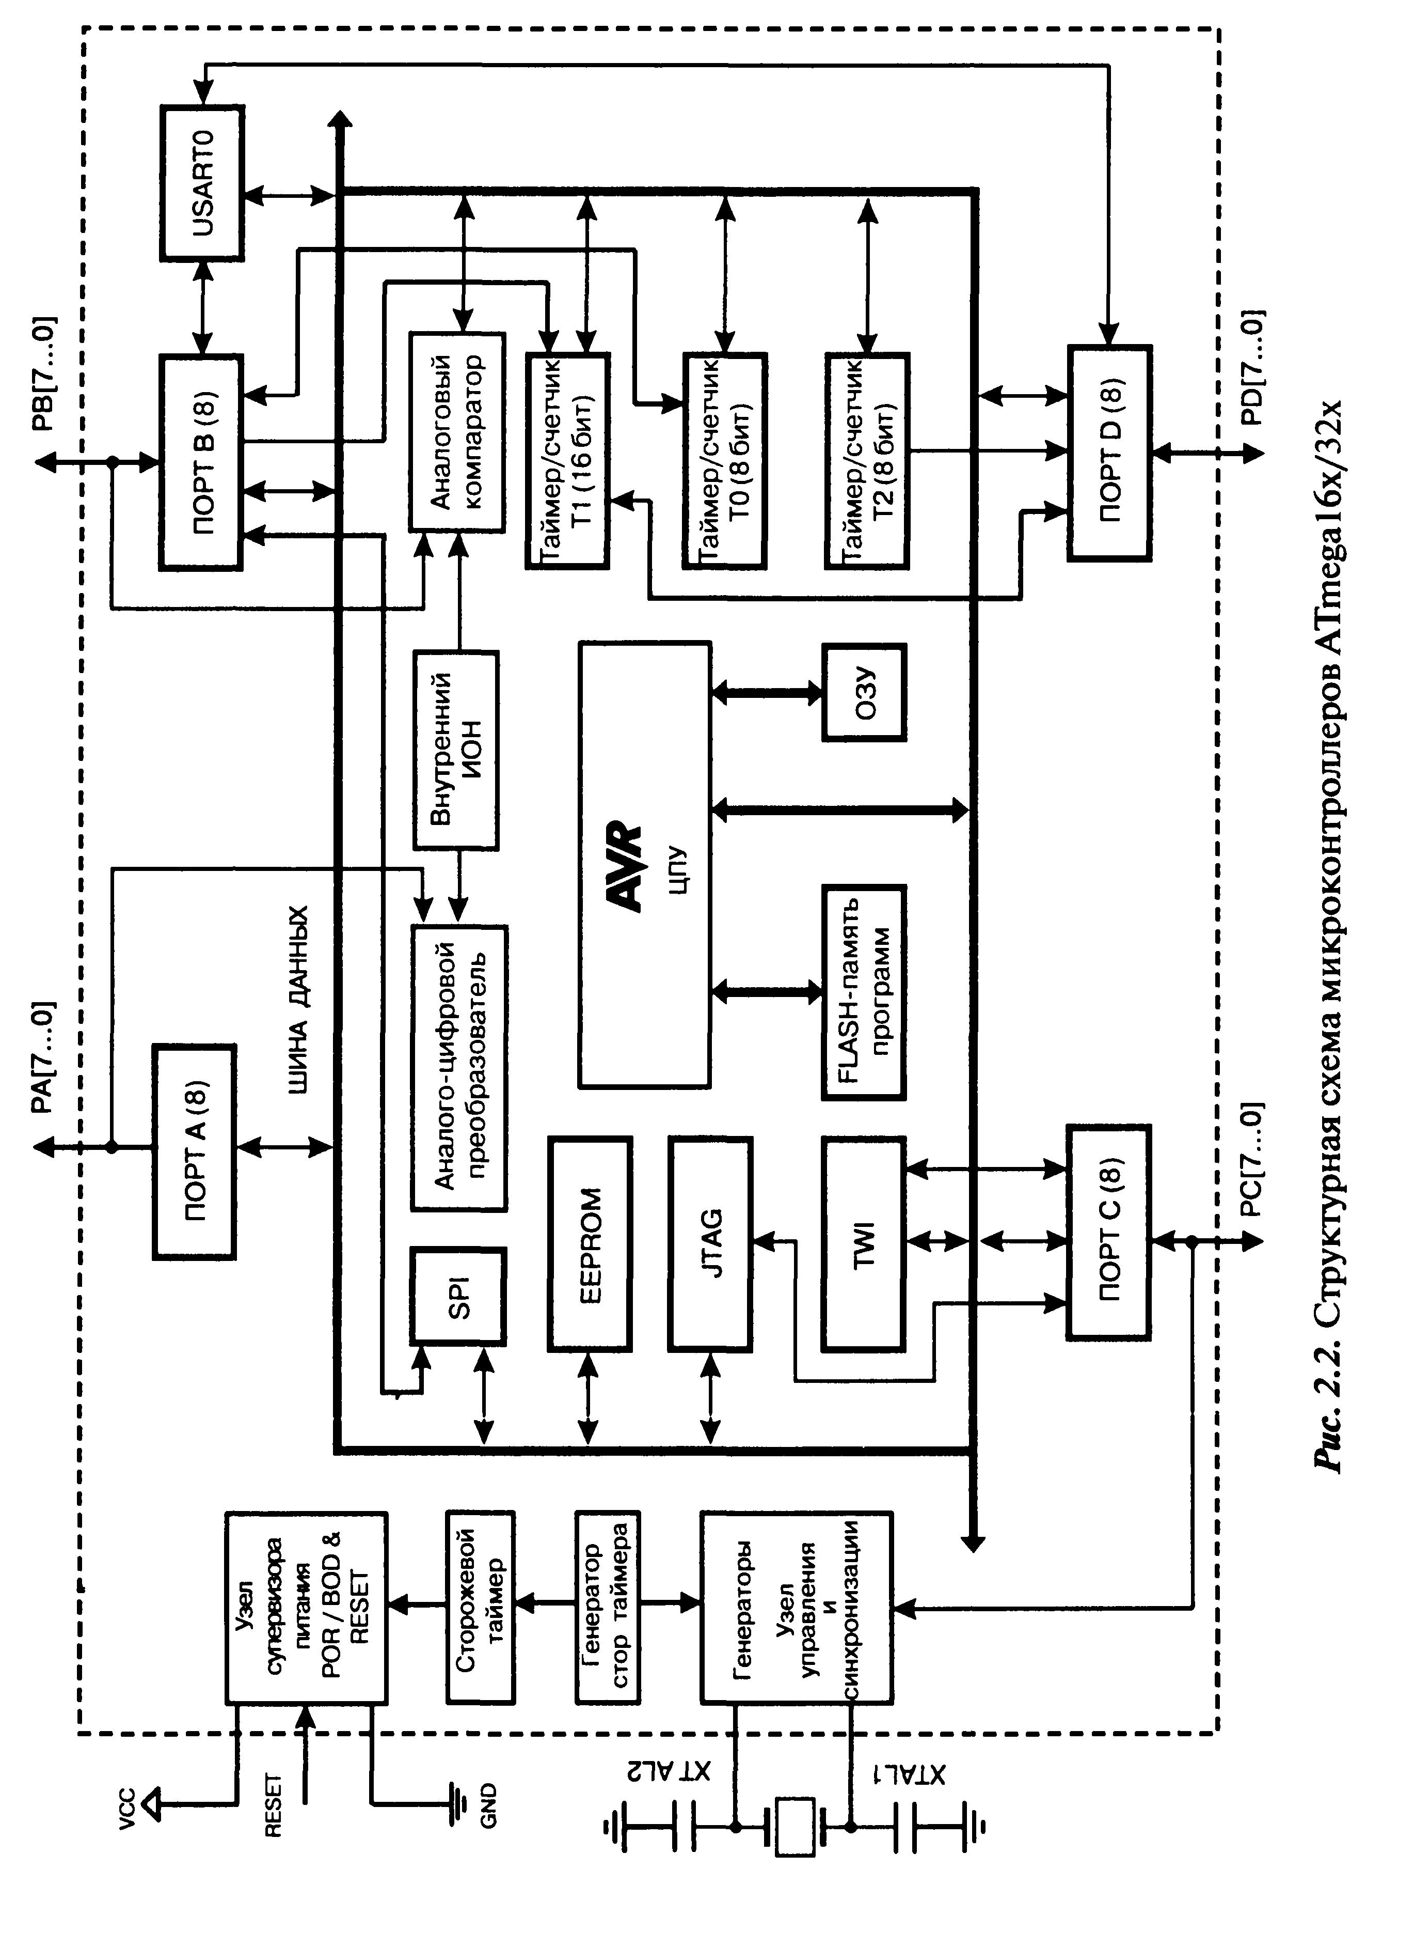
Как и любой 8-битный микроконтроллер, микроконтроллер семейства AVR состоит из процессора гарвардской архитектуры, памяти программ, памяти данных, портов ввода/вывода, периферийных устройств и интерфейсных схем.

Вычислительный блок
Вычислительный блок является, пожалуй, самым отличительным блоком в МК. Он определяет концепцию построения и принцип работы с памятью.
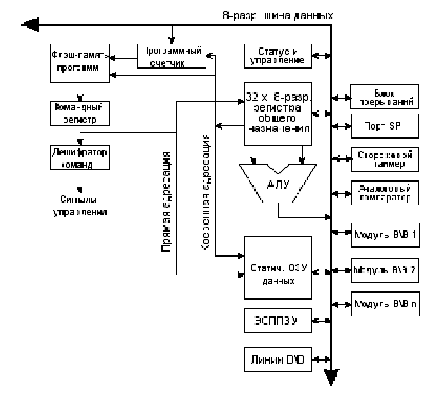
Рисунок 2 — Функциональная схема архитектуры AVR

Гарвардская архитектура AVR реализует полное логическое и физическое разделение не только адресных пространств, но и информационных шин для обращения к памяти программ и к памяти данных, причем способы адресации и доступа к этим массивам памяти также различны. Центральный процессор работает одновременно как с памятью программ, так и с памятью данных; разрядность шины памяти программ расширена до 16 бит.
Регистровый файл с быстрым доступом содержит 32 x 8-разр. рабочих регистров общего назначения с однотактовым циклом доступа. 6 регистров из них могут использоваться как три 16-разр. регистра косвенного адреса для эффективной адресации в пределах памяти данных(X-регистр, Y-регистр и Z-регистр).

CISC – архитектура
Структурная схема микроконтроллера семейства 8051:
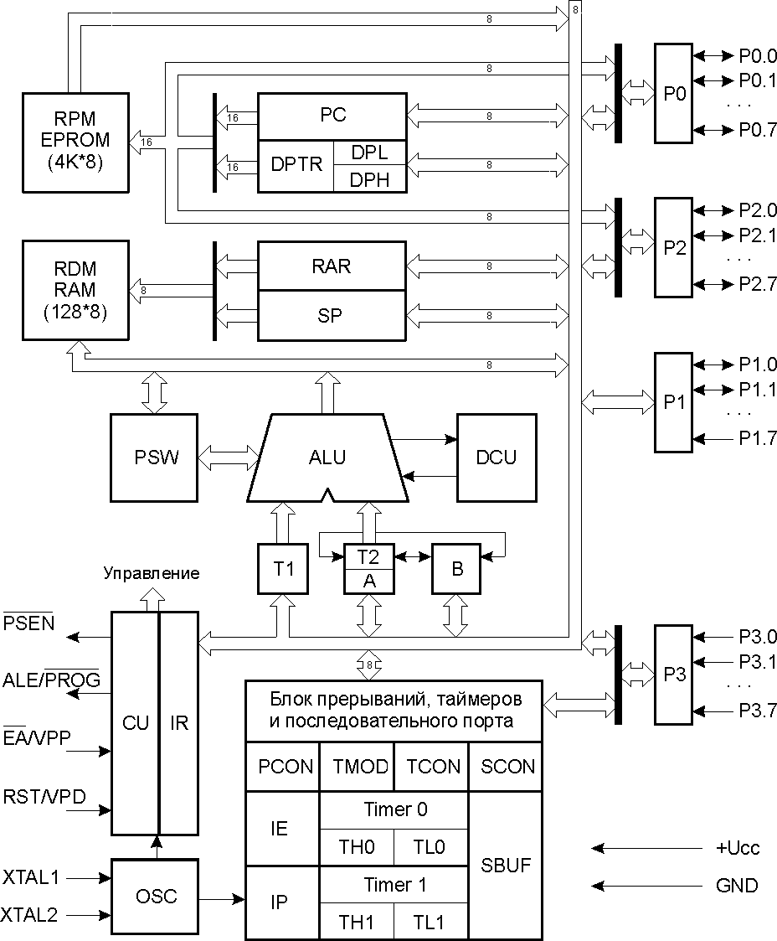

Рисунок 3. Структурная схема микроконтроллера КМ1816ВЕ51
RPM - резидентная память программ,
RDM - резидентная память данных ,
ALU - арифметико-логическое устройство,
T1 и T2 - программно-недоступные регистры, предназначенные для временного хранения операндов блок регистров специальных функций,
CU - устройство управления,
P0-P3 - порты ввода/вывода.
DCU - схема десятичной коррекции
PSW - схема формирования признаков результата операции
RAR - регистра-указателя данных
PC - счётчик команд

Периферийные устройства предназначены для преобразования формы представления информации в процессе передачи данных от микропроцессора к внешним устройствам. Типовые примеры — устройства преобразования сигналов (аналого-цифровые и цифро-аналоговые частотные преобразователи), устройства человеко-машинного интерфейса (клавиатура, дисплей), устройства связи с другими системами.

Память
В микроконтроллерах и используется гарвардская схема архитектуры, в которой память программ и память данных являются самостоятельными и независимыми друг от друга устройствами, адресуемыми различными командами и управляющими сигналами.
Оперативная память данных (ОЗУ):
Внутренняя оперативная память SRAM имеется у всех семейств микроконтроллеров. Ее размер варьируется от десятков байт до десятков килобайт. Возможна организация подключения внешней памяти посредством параллельной шины микроконтроллера.
Энергонезависимая память данных:
Практически все современные микроконтроллеры имеют также блок энергонезависимой электрически стираемой памяти данных EEPROM. Этот тип памяти, доступный программе микроконтроллера непосредственно в ходе ее выполнения, удобен для хранения промежуточных данных, различных констант, таблиц перекодировок, калибровочных коэффициентов и т.п. EEPROM также может быть загружена извне как через SPI интерфейс, так и с помощью обычного программатора.
Память программ (ПЗУ):
ПЗУ — постоянное запоминающее устройство, предназначенное для хранения программ, поэтому часто эту память называют кодовой или памятью программ. Микросхемы ПЗУ способны сохранять информацию при отключенном электропитании.

Тактовый генератор
Тактовый генератор вырабатывает импульсы для синхронизации работы всех узлов устройства.
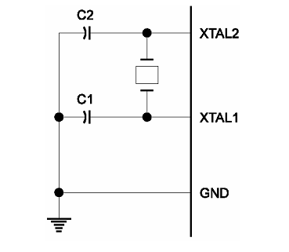
Рисунок 4. Пример подключения кварцевого резонатора к МК

Сторожевой таймер
Сторожевой (WATCHDOG) таймер предназначен для защиты микроконтроллера от сбоев в процессе работы (в случае зависания его управляющей программы). Принцип его работы прост: после запуска текущее значение регистра сторожевого таймера инкрементируется с приходом каждого следующего тактового сигнала. И если данное значение не будет периодически сбрасываться в программе, то при переполнении данного регистра произойдет рестарт МК.
Порты ввода/вывода
Они имеются в любом МК. В МК AVR каждый разряд порта с помощью внутренних регистров может быть запрограммирован на ввод или на вывод информации:
Также порты МК используются для выполнения альтернативных функций — в периферийных устройствах.

Интерфейсы в МК
Параллельный порт
Параллельный порт в микроконтроллерах используется в основном для взаимодействия с внешней памятью данных. Обычно параллельный порт представлен 8-разрядной шиной данных и 16-разрядной шиной адреса.
Последовательный порт — канал информационного обмена МК с внешним миром. Такие каналы связи занимают минимальное число выводов кристалла, обеспечивая связь на значительные расстояния с минимальными аппаратными затратами. В большинстве МК реализованы два типа последовательных портов синхронные и асинхронные.
На сегодняшний день наиболее распространены два основных типа синхронных портов:
•I2C — двухпроводная двунаправленная шина;
•SPI — последовательный периферийный трехпроводный интерфейс.
Асинхронный последовательный порт в МК
UART — универсальный асинхронный последовательный приемопередатчик совместим с UART в персональном компьютере и имеет стандартный формат передачи данных(рассмотренный нами в первой главе).

Контроллер прерываний и внешние прерывания
Гибкий модуль прерываний содержит свои управляющие регистры в пространстве ввода-вывода и имеет дополнительный бит общего разрешения работы системы прерываний в регистре статуса. У всех прерываний имеется свой вектор прерывания в соответствии
с таблицей векторов прерываний. Прерывания имеют приоритет в соответствии с позицией их вектора. Прерывания с меньшим адресом прерывания имеют более высокий приоритет. Для каждого прерывания имеется собственный бит разрешения.
Выбор изменения линии задается в регистре конфигурации внешних прерываний:
•по нарастающему фронту;
•по спаду;
•по нулевому уровню.

Таймеры/счетчики
Все микроконтроллеры имеют в своем составе таймеры/счетчики количеством до десятка штук и с различной разрядностью (в основном 8 или 16 бит), которые могут работать и как таймеры от внутреннего источника опорной частоты, и как счетчики внешних событий с внешним тактированием.
Таймеры/счетчики можно использовать для:
1 точного формирования временных интервалов,
2 подсчета импульсов на выводах МК.
Также в таймерах встречается аппаратно реализованный цифровой фильтр нижних частот.

Аналоговый компаратор
Аналоговый компаратор входит в состав большинства микроконтроллеров. Типовое напряжение смещения равно 10 мВ, время задержки распространения составляет 500 нс и зависит от напряжения питания микроконтроллера.
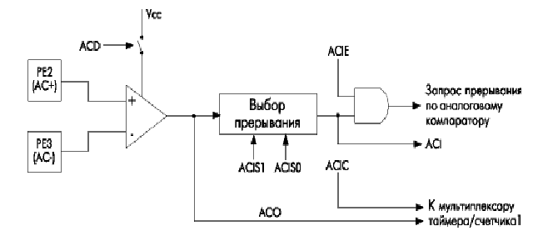
Рисунок 5. Блок-схема аналогового компаратора в МК.

АЦП и ЦАП
Принцип работы АЦП состоит в измерении уровня входного сигнала и выдаче результата в цифровой форме. В результате работы АЦП непрерывный аналоговый сигнал превращается в импульсный, с одновременным измерением амплитуды каждого импульса. ЦАП получает на входе цифровое значение амплитуды и выдает на выходе импульсы напряжения или тока нужной величины, которые расположенный за ним интегратор (аналоговый фильтр) превращает в непрерывный аналоговый сигнал.
Для правильной работы АЦП входной сигнал не должен изменяться в течение времени преобразования, для чего на его входе обычно помещается схема выборки-хранения, фиксирующая мгновенный уровень сигнала и сохраняющая его в течение всего времени преобразования.
На выходе ЦАП также может устанавливаться подобная схема, подавляющая влияние переходных процессов внутри ЦАП на параметры выходного сигнала.

